漯河市高级中学2015届高三一模考试语文试题
一、现代文阅读（9分，每小题3分）
阅读下面的文字，完成1～3题。
诗歌起源的探讨同艺术起源的探讨一样，曾困扰着一代又一代的学者。时至今日，用思维与文化的眼光重新考虑这一课题，似可区分出诗歌的二重起源——圣诗与俗诗，分别加以探讨，可以避免许多纠缠不清的死结，使问题逐步明朗化。
简单地讲，圣诗指服务于宗教信仰和礼仪活动的诗歌唱词，如祭祀歌词、咒词、祝祷之词、招魂曲词等等。圣诗起源较早，当与人类法术思想的成熟和语言的发生同步。各大文明初始时期被各种宗教奉为“经”的诗歌作品，如古印度的《吠陀》和《薄伽梵歌》、古伊朗的《阿维斯塔》、希伯来《圣经》中的《诗篇》、古埃及的《亡灵书》中的诗作、苏美尔和巴比伦文明中的颂神诗与创世史诗《艾努玛·艾利什》、古希腊文明中大部分失传了的诗体启示录等等，便都是因及时见诸文字记载而保存至今的圣诗。俗诗是相对圣诗而言的，泛指一切与宗教信仰并无直接关联的民间歌谣、韵语唱词等。俗诗的起源从理论上讲，当与圣诗不相上下，同样以人类语言能力的发生为前提。但由于二者在初民意识形态中的重要性及地位大不相同，所以早期的俗诗大都因为无法及时记录为文字而湮没无闻了。《诗经》中的“颂”与“风”，大致上相当于这里所说的“圣诗”与“俗诗”，而“雅”则介乎二者之间。
圣诗与俗诗虽同样古老，但其内容和形式却各具特色，相互之间既有影响作用，又明显地属于不同的思维和文化的产物。圣诗的溯源研究实际上必然属于宗教文化的范畴。俗诗的根源则在于世俗文化，尤其是民间的文化。随着从原始到文明的演进，许多本来作为宗教信仰对象的圣诗逐渐向世俗化方向转变，也就是从固定于仪式场合演唱的歌诗向非信仰的、文学性的说唱诗转变。我国境内许多少数民族现存的具有史诗性质的作品——以创世神话和祖先事迹为主题的长叙事诗，似可看作由仪式性的圣诗脱胎而来的产物，但它们同世俗的抒情歌诗并不同源。安德鲁·兰的看法是，应区分民歌与史诗的不同来源，他说：“民歌有长时期和普遍的流传是可以证明的；这些歌，是从民众嘴里和心里出来的，同那些艺术诗，由于贵族为得到一种只有他们能有的那种史诗而生的，可以说是正相反。”
按照这种看法，民歌出自民间，反映的是民众的世俗心声；史诗出自贵族，是个人性诗作的滥觞。如果参考当代人类学和民俗学的研究成果，我们可以进一步确认，安德鲁·兰所区分的两类源头实际上正是“圣”与“俗”的区别。
与史诗相对的民歌或歌谣之所以具有充分的世俗特性，是因为它们出自远离宗教圣事的民间下层阶级。所谓“饥者歌其食，劳者歌其事”，说的正是下层民歌创作的情况，与“美盛德”的宗教诗和史诗显然大异其趣。
(摘编自叶舒宪《诗经的文化阐释：中国诗歌的发生研究》)
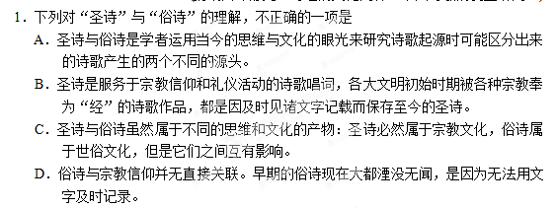2．下列理解和分析，不符合原文意思的一项是
A．《诗经》虽然是被我国儒教奉为“经”的诗歌作品，但却不都是“圣诗”，而是包含着内容和形式各具特色的作品，如“风”大体上算是“俗诗”。
B．安德鲁·兰认为，史诗和民歌的来源不同，民歌从民众嘴里和心里出来，史诗是贵族为得到自己特有的诗歌而创造。
C．有人认为，民歌流传的长期性和普遍性特点能够被证明；有人认为，史诗是出自贵族的个人性诗作的滥觞。
D．民间下层阶级创作的反映民众的世俗心声的民歌，具有充分的世俗特性、非信仰的文学性的说唱诗特性，是因为这一阶级的民众远离宗教圣事。
3．根据原文内容，下列理解和分析不正确的一项是
A．从理论上说，俗诗与圣诗起源的时间应该差不多，它们都以人类的语言能力的产生为前提，但圣诗的起源还必须以人类法术思想的成熟为基础。
B．文明早期的圣诗之所以能够被大部分记载下来并得以流传，可能是因为它在初民意识形态中有着较高的地位。
C．许多本来作为宗教信仰对象的圣诗从固定于仪式场合演唱的诗歌变成说唱性的俗诗，但圣诗与俗诗的区分是相对的，它们可以相互影响，相互转化。
D．我国境内许多少数民族现存的以创世神话和祖先事迹为主题的史诗性质的长叙事诗，似可看作由仪式性的圣诗转化来的，但依然与源于世俗文化的俗诗不同。
二、古代诗文阅读（36分）
（一）文言文阅读（19分）
阅读下面的文言文，完成4～7题。
李绚字公素，邛州依政人。少放荡亡检，兄绹教之书，严其课业而出，绚遨自若，比暮绹归，绚徐取书视之，一过辄诵数千言，绹奇之。稍长，能属文，尤工歌诗。尝以事被系，既而逸去。擢进士第，再授大理评事、通判邠州。元昊犯延州，并边皆恐。邠城陴不完，绚方摄守，即发民治城，僚吏皆谓当言上逮报，绚不听。帝闻之喜，因诏他州悉治守备。还为太子中允、直集贤院，历开封府推官、三司度支判官，为京西转运使。是时，范雍知河南，王举正知许州，任中师知陈州，任布知河阳，并二府旧臣，绚皆以不才奏之。未几，召修起居注，纠察在京刑狱。时宰相杜衍各拔知名士置台省，恶衍者指绚为其党。绚尝举陆经，经坐赃贬；而任布又言绚在京西苛察，出知润州。改太常丞，徙洪州。时五溪蛮寇湖南，择转运使，帝曰：“有馆职善饮酒者为谁，今安在?”辅臣未谕，帝曰：“是往岁城邠州者，其人才可用。”辅臣以绚对，遂除湖南转运使。绚乘驿至邵州，戒诸部按兵毋得动，使人谕蛮以祸福，蛮罢兵受约束。复修起居注，权判三司盐铁勾院，复纠察在京刑狱。以右正言、知制诰奉使契丹，知审官院，迁龙图阁直学士、起居舍人、权知开封府，治有能名。绚夜醉，晨奏事酒未解，帝曰：“开封府事剧，岂可沉湎于酒邪?”改提举在京诸司库务，权判吏部流内铨。初，慈孝寺亡章献太后神御物，盗得，而绚误释之，诎知苏州，未行，卒。绚疏明乐易少周游四方颇练世务数上书言便宜仁宗春秋高未有继嗣绚因祀高禖还献赋，大指言宜远嬖宠，近贤良，则神降之福，子孙繁衍，帝嘉纳之。性嗜酒，终以疾死。
(节选自《宋史》，有删改)
4．对下列句子中加点的词的解释，不正确的一项是(3分)
A．绚遨自若，比暮绹归 比：等到
B．时五溪蛮寇湖南 寇：入侵
C．辅臣未谕 谕：告诉
D．开封府事剧 剧：繁难
5．对文中画波浪线部分的断句，正确的一项是(3分)
A．绚疏明乐易／少周游四方／颇练世务／数上书言便宜／仁宗春秋高／未有继嗣／绚因祀高禖还献赋／
B．绚疏明乐易少／周游四方／颇练世务／数上书／言便宜／仁宗春秋高／未有继嗣／绚因祀高禖／还献赋／
C．绚疏明乐／易少周游／四方颇练世务／数上书言便宜／仁宗春秋高／未有继嗣／绚因祀高禖还献赋／
D．绚疏明乐易／少周游四方／颇练世务／数上书／言便宜／仁宗春秋高未有继嗣／绚因祀高禖／还献赋／
6．下列对原文有关内容的概括和分析，不正确的一项是(3分)
A．李绚聪慧异常，记忆力强。他早年放荡不检点，哥哥教他读书，外出时安排给他许多课业，但李绚依旧游玩，哥哥回来后才拿出书看，看一遍就能背诵数千字。
B．李绚善于治理，声望很高。朝廷物色湖南转运使的人选，皇帝亲点他。李绚不负厚望，到达后告诫各部按兵不动，对蛮人晓之以理，终于平息事态。
C．李绚酷爱喝酒，并最终误事。一次夜里喝醉酒，早晨奏事时酒还未醒，皇帝就对他加以指责；章献太后的神御物被盗贼偷走，他因误放盗贼而被贬官。
D．李绚深谙世务，善于进言。仁宗已老，还没有继承人，李绚趁机在祭神求子时献赋，希望皇帝亲贤臣，远小人，上天自会降福，皇帝高兴地接受了。
7．把文中画横线的句子翻泽成现代汉语。(10分)
（1）邠城陴不完，绚方摄守，即发民治城，僚吏皆谓当言上逮报，绚不听。
译文：___________________________________________________________________
（2）绚乘驿至邵州，戒诸部按兵毋得动，使人谕蛮以祸福，蛮罢兵受约束。
译文：___________________________________________________________________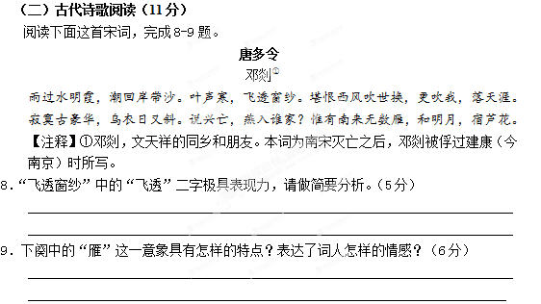
（三）名篇名句默写（6分）
10．请补写出下列名篇名句中的空缺部分。（6分）

（1）《诗经·氓》中两次写车，一次喜庆，“以尔车来，____________”；一次凄凉，“淇水汤汤，_____________”，车来车往中，命运浮沉里。
（2）《离骚》诗中，屈原愤世嫉俗，批判了世人的两种丑陋行为：“固时俗之工巧兮，_____________。__________________，竞周容以为度。”此非徒古人有之，今人亦然。
（3）《归园田居》中，陶潜自比为鸟，误落尘网三十年时，慨叹“______________，池鱼思故渊”；归园田居后，欣喜“久在樊笼里，________________。”

乙 选考题
请考生在第三（11）、四（12）两题中选定其中一题作答。注意：作答时请用2B铅笔在答题卡上将所选题号后的方框涂黑。只能做所选定题目内的小题，不得选做另一题目内的小题。如果多做，则按所做的第一个题目计分。
三、文学类文本阅读（25分）
11．阅读下面文字，完成（1）～（4）题。（25分）
﹙略﹚
12．阅读下面的文字，完成（1）～（4）题。（25分）
郭秉文：国立东南大学之父
国立东南大学(现南京大学)的创建是郭秉文办学生涯中最辉煌的一页，正是由于在东南大学的创立和发展过程中发挥了无可替代的巨大作用，郭秉文被人们誉为“东南大学之父”。
1908年郭秉文远涉重洋，赴美留学。郭秉文就读的哥伦比亚大学教育研究生院是美国最著名的教育学院，在管理上别具特色，有一套较系统体现民主精神的管理规范。这些都在郭秉文日后执掌东南大学的过程中留下了深深的印痕。1914年，他以题为《中国教育制度沿革史》一文获得博士学位，成为中国最早的教育学博士。郭秉文对教育问题广泛而深入的思考，无疑为他以后的办学活动奠定了坚实的思想基础。
郭秉文一拿到博士学位，旋即回国，协助江谦筹备南京高等师范学校，他要将他所学到的教育理论应用于实践。江谦为耆儒硕德，国学根基深厚，而郭秉文通晓中西，时称“新学巨子”，两人相得益彰。
1919年教育部正式委任郭秉文为校长。其时正值五四运动，在时代潮流推动下，郭秉文着手对南高进行了一系列改革，其中最有意义的改革是开“女禁”，倡男女同校。“五四”之前中国的高等学校，除个别私立大学外，仅招男生而不招女生。兼收女生的消息传出，朝野哗然，流言飞语不堪入耳，甚至思想比较开明的南高老校长江谦也明确表示反对。后经郭秉文多方解释，招收女生的入学考试终于如期进行。高等教育中“女禁”的打破推进了教育的民主化，揭开了中国高等教育史上新的一页。
1920年4月，郭秉文在校务会议上正式提出建立东南大学的建议，经过讨论，一致赞成。经过郭秉文一年多的奔走，虽几经波折，1921年9月，国立东南大学正式成立，郭秉文任校长。
清末以来，中国大学的办学模式主要模仿日本，而日本又是学欧洲。民国建立，这种状况并没有太大的改变，不过从转手日本变成了直接向欧洲学习。而对美国大学模式的引入则自东南大学始，郭秉文在其中厥功甚伟。郭秉文从一开始就努力移植美国大学模式，选科制、评议会、董事会，处处可见美国大学模式的痕迹。和北大的欧洲大学模式相比，东南大学的美国模式有几个显著的特点：在学校行政管理上，设置董事会；在大学职能的定位上，面向社会，服务社会。
还在东南大学筹备之初，郭秉文就借鉴欧美各大学设立董事会。董事会的职权是很大的，它是全校最高的立法和决策机构，地位与校长并列甚至更高。这种领导体制在国立、公立各高校中是首次建立。董事会不仅加强了学校与政府、教育与社会的联系，提高了东大的知名度，而且，为东大在解决资金、物质供给以及与地方相处方面的各种具体问题上，提供了极大便利。这一做法后为其他大学所仿效。郭秉文对美国大学管理体制的引入及其在东大的成功，对整个近现代中国大学管理体系的变迁都产生了深远的影响。
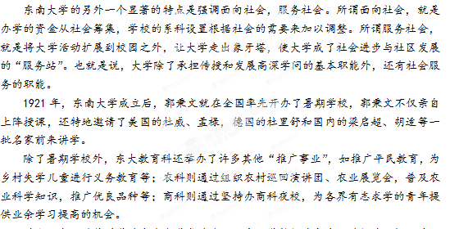 近代以来，随着科举的废除和学堂的建立，中小学教师均由专门的师范院校培养。郭秉文不赞同这种做法，他力主高等师范学校应并入综合大学，使综合大学兼有培养师资的功能。郭秉文留学美国多年，他就读的哥伦比亚大学就是综合大学办师范教育的成功典范，这给了他很大的启发。他认为，要培养上乘的教师，必须“寓师范于大学”。因为中学以上的教师必须有宽厚的基础知识，在一个学科门类齐全的综合大学里，能够很好地协调通才与专才的关系，使通才不致空疏，专才不致狭隘。综合大学的优秀人才，经过一定的教师训练，一定会成为优秀的教师。
由于政局的剧变，1925年郭秉文被免职。离开东南大学后的郭秉文并未放弃对教育的热爱。1926年，他在美国费城组织了中国五千年教育文化发展的图片展览。晚年定居美国的郭秉文在1958年创办了中美文化教育协会，虽在暮年，“未尝以优游林泉，而自寻暇逸也”，他仍在为教育事业忙碌。
(有删改)
（1）下列对传记有关内容的分析和概括，最恰当的两项是（5分)
A．郭秉文赴美留学期间，就对美国大学系统的富有民主精神的管理模式和教育问题进行广泛而深入的思考，都对他日后回国办学产生了重要影响。
B．南京高等师范学校建立之初，郭秉文就进行了一系列改革，其中最有意义的就是开“女禁”，虽遭非议，但最终得以施行；东南大学建立之始，他就努力移植美国大学模式，设置董事会等。
C．郭秉文在东南大学之所以积极倡导美国大学模式，是因为这一模式具有学校行政管理和大学职能的定位等方面的优异特点。
D．郭秉文主张大学应面向社会、服务社会，要走出象牙塔，把办学的重点放在服务社会这一职能上，让大学成为社会进步与社区发展的“服务站”。
E．尽管离开了大学，郭秉文仍关心和热爱着中国教育事业，在美国宣传中国教育文化，促进中美文化教育的交流，虽在暮年仍为教育忙碌不已。
（2）郭秉文在办学生涯中，为中国近现代高等教育做出了哪些重要贡献？请简要概括。(6分)
答：__________________________________________________________________
（3）郭秉文为什么主张“寓师范于大学”？请简要分析。(6分)
答：__________________________________________________________________
（4）郭秉文倡导的“美国大学模式”有何特点？请结合材料，谈谈你的理解。(8分)
答：__________________________________________________________________
第II卷 表达题
五、语言文字应用（20分）
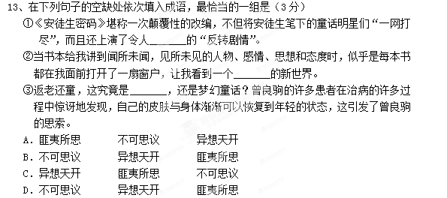14.下列各句中没有语病的一句是（3分）
A．罗丹那些充满人道精神的雕塑，通过强烈的变形展示人物心灵，成为米开朗琪罗之后西方最伟大的雕塑家之一。
B．英国雷丁大学一位名叫朱莉安﹒文森特的生物学家和一位复合材料专家领导的科研小组正在从事这项研究。
C．有时候，解决问题的方法会突然在脑海中闪现，于是便茅塞顿开，这种一下子使问题解决的顿悟，便是所谓灵感。
D．多年来这位芭蕾舞演员除国内各地外还到国外许多地方巡回演出，获得极大成功，一时蜚声舞坛，倾倒无数观众，因此其艺术造诣已使同行望尘莫及。
15.阅读下面句子，请选择按照语意排列最连贯的一组。（3分）
①第一是自由的时间，第二是好的老师。
②什么是最好的环境？
③在希腊人看来，学生必须有充裕的时间体验和沉思，才能自由地发展其心智能力。
④在希腊文中，“学校”一词的意思就是闲暇。
⑤如果说教育即生长，那么，教育的使命就应该为生长提供最好的环境。
A．②④⑤①③ B.③④②⑤① C.④⑤②①③ D.⑤②①④③
16. 在下面一段文字的横线处补写恰当的语句，使整段文字语意完整连贯，内容贴切，逻辑严密。每处不超过15个字。（6分）
收藏是分群体的，商人、画家、鉴赏家等不同的群体，①____________，收藏对他们的意义也不同。多数人将名家之作视为珍品，并赏之、敬之、供之，而徐悲鸿在收藏中体会到，名家之作②_____________。他认为，一些名家画作在章法、笔墨、投色、造型等方面，也难免有不佳或未足之处。因此他将“古法之佳者守之，垂绝者继之，不佳者改之，未足者增之”这些改良中国国画的理念，引入到对藏品的“改良”中，在鉴赏的基础上，③______________，以求藏品达到至美，一如他在美术创作中的主张。
17. 下列是汉字“初”“仁”的篆体写法，请用平实的语言写出你对每一个汉字的形与义的正确理解。要求：对每一个字的解释不超过35个字。（5分）
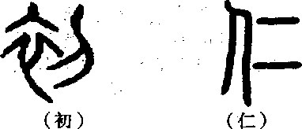
答：_____________________________________________________________
六、写作（60分）
18．阅读下面的材料，根据要求写一篇不少于800字的文章。(60分)
2014年9月16日，92岁高龄的国家科技最高奖获得主吴良镛院士，为首都多所高校近6000名新入学的研究生做了题为《志存高远，身体力行》的报告。报告用时35分钟之多，他坚持站着做完报告。但放眼台下，大批后排的学生一片片“倒”下，趴在桌上睡去。
此事经媒体转载，引发了人们的热议。有人说：“这样一位高龄的长者坚持站着演讲，就算你真的不感兴趣，至少保持应有的尊重。”有人说：“读书先要学会做人，如果连最起码的人都做不好，研究生博士又能怎样。”但也有人反问：“到底是吴老先生讲话不吸引人，还是学生真的累坏了？如果学生不感兴趣，睡觉岂不很正常？”
要求选好角度，确定立意，明确文体，自拟标题；不要脱离材料内容及含意的范围作文，不要套作，不得抄袭。

语文一模答案
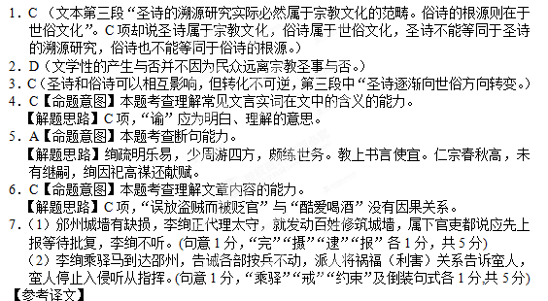 李绚字公素，邛州依政人。早年放荡不检点，哥哥李绹教他读书，安排好多课业后出去，李绚游玩如故，等到傍晚李绹回来，李绚慢慢拿出书来看，看一遍就能背诵数千字，李绹认为他与众不同。年纪稍大，能写文章，尤其檀长诗歌。曾经因事被捕，不久逃走。进士及第，第二次被任命为大理评事、通判邠州。元昊进犯延州，边境都很恐慌。邠州城墙有缺损，李绚正代理太守，就发动百姓修筑城墙，属下官吏都说应先上报等待批复，李绚不听。皇帝听说后很高兴，于是下诏其他州都准备防守。回京后担任太子中允、直集贤院，历任开封府推官、三司度支判官，担任京西转运使。这时，范雍任河南知府，王举正任许州知州，任中师掌管陈州，任布任河阳知府，都是二府旧臣，李绚都奏称他们不合格。不久，被召入京编纂起居注，举发督察在京的刑事案件。当时宰相杜衍选拔知名之士委任台省官，恨杜衍的人指责李绚是他的同党。李绚曾举荐陆经，陆经因犯贪赃罪被贬官；而任布又说李绚在京西任职时繁琐苛刻，出任润州知州。改任太常丞，调往洪州。当时五溪蛮人入侵湖南，朝廷挑选转运使，皇帝说：“有馆职善饮酒的是哪一位，现在在哪里?”辅臣不明白，皇帝说：“就是以前修筑邠州城的，这人有才能，可以任用。”辅臣回答是李绚，于是任命他为湖南转运使。李绚乘驿马到达邵州，告诫各部接兵不动，派人将祸福（利害）关系告诉蛮人，蛮人停止入侵听从指挥。又编纂起居注，暂代三司盐铁勾院判官之职，又举发督察在京的刑事章件。以右正言、知制诰的身份出使契丹，主持审官院，升任龙图阁直学士、起居舍人、暂代开封府知府，治理有声望。李绚一次夜里喝醉酒，早晨上奏事时酒还未醒，皇帝说：“开封府事情繁难，怎么可以沉湎于酒呢?”改任提举在京诸司库务，暂代判吏部流内铨。起初，慈孝寺丢失章献太后的神御物，盗贼偷走，而李绚误放了他，贬官任苏州知府，还未赴任，就去世了。李绚和乐简明，早年周游四方，非常熟悉世务。多次上书提出利于治国的建议。仁宗年事已高，还没有继承人，李绚趁机在祭神求子时献赋，大意是应该远离小小，亲近贤良之臣，上天就会降福，子孙众多，皇帝高兴地接受了。他酷爱喝酒，最终因患病而死。
8. “飞透”二字写秋风吹动树叶的声音透窗而入。（2分）这两个字极具力量，带有夸张的意味，既写出了浓郁的秋意，又强烈暗示出诗人内心在改朝换代、沦落天涯之时的悲凉伤感。（3分）（意思对即可）
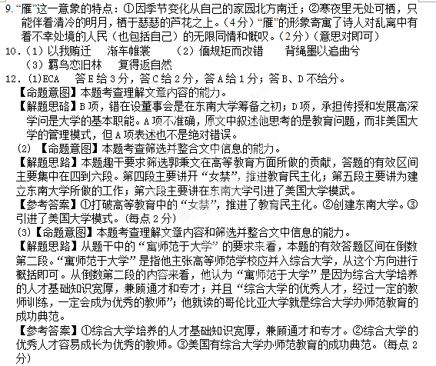 (4) 【命题意图】 本题考查探究文本中的某些问题，提出自己的见解的能力。
【解题思路】本题的有效答题区间在文章的第六、七、八和十一段。根据第六段内客“选科制、评议会、董事会”可知倡导民主；第七段主要讲加强与社会、政府的联系；第八段主要讲学校教育要面向社会、服务社会；第十一段主要是说要协调好通才与专才的关系。
【参考答案】①在管理上倡导民主。②加强与社会、政府的联系。③学校教育要面向社会、服务社会。④协调好通才与专才的关系。(每点2分)
13、A 匪夷所思：事物怪异或人的言行离奇，不是一般人根据常理所能想象的。不可思议：原是佛教用语，含有神秘奥妙的意思。现多指不可想象，不能理解。异想天开：形容想法离奇，不切实际。
14、C A项，主宾搭配不当；B项，表意不明；D项，因果关系不当。.
15、D 作答时首先寻找最明显的相连句，如“什么是最好的环境”一句，能够作为答案的只能是①，这样就有了②①的组合。再如含“希腊”的句子应排在一起。这样便容易得出答案D。
16、① 对待收藏的态度不尽相同②并不是幅幅十全十美③对藏品进行“二次创作”
17、 ①初：由“衣”和“刀”构成。用剪刀从开始端裁剪衣服，含义为起始（开端）。（2分）②仁：由“人”和“二”构成。两个人走在一起却亲如一人，含义为两人亲近友爱。（3分）

